גיא אטיאס והקלפטומנים
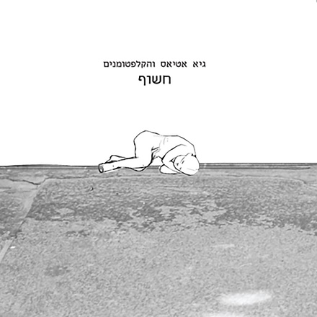

'חשוף' - אלבום בכורה
מופע השקה חגיגי 21.9 יום רביעי, 21:30, תיאטרון תמונע בת"א
מארחים את עמיר לב

המוזיקאי והיוצר גיא אטיאס, באלבום בכורה בהפקתו של עמיר לב.
האלבום בן 15 הרצועות, נכתב בסיכומה של תקופת חיים ובסיומו של משבר שהוביל לשינוי והוליד, חיים חדשים בדמות אלבום בכורה. החיבור ליצירה של עמיר לב וההזדהות אתו, היא שדחפה את גיא לפנות אליו ולהזמין אותו להפיק את אלבום הבכורה שלו.
'יוצא לחיים חדשים' הסינגל הראשון שיצא מתוכו, הינו שיר מסע אישי אודות משבר מטלטל באמצע החיים, הרמוניה עשירה של גיטרות וצלילים מלטפים והצ'לו של מיה בלזיצמן בסולו שנכנס ישר לתוך הבטן.
אטיאס (44) גרוש ואב לשניים, גר בצפון הארץ, חי נושם ופועל כגיטריסט בלוז רוק שכותב ומלחין טקסטים אישיים, נוקבים וכנים. באלבום, בנוסף לטקסטים בעניינים של הלב, גיא עוסק בנושאים הכואבים לכל אזרח במדינה, בשירים כמו ב'שיר הטייקון' העצבני או ב'בלוז של יאוש' שמשתמש בבלוז הבסיסי כסמל של יאוש מהמצב. לאחר שנים של השתתפות בערבי ג'אמים וחברות בלהקת קאברים כזמר וגיטריסט, מצא גיא את הכתיבה וההלחנה ככלי לביטוי והתמודדות עם תקופת המשבר שחווה, ותיעל את משבר גיל ה-40 ליצירת אלבום מקורי מרתק, מתובל בצלילי בלוז רוק בעברית.
שותפים ליצירת האלבום: הגיטריסט גל דהן, המורה הראשון של גיא לגיטרה, שותף להלחנה ולעיבוד של האלבום. אור חייט: גיטרה בס, לקח חלק נכבד בעיבודים ואלון תבורי על התופים. קטעי הצ'לו של הצ'לנית המובחרת מיה בלזיצמן. האלבום הוקלט באולפני 'הסליק' בת"א, ובושל ע"י אורי וינוקור.
השקה חגיגית בהרכב מלא. אורח מיוחד: עמיר לב. 21.9 21:30 , תאטרון תמונע ת"א.
לפרטים נוספים:
מעיין בר יואל MBY Management

052-3703136 maayanby13@gmail.com

